Дополнительная общеразвивающая программа по развитию художественно-творческой деятельности
у детей старшего дошкольного возраста
«Мастерская Незнайки»

Разработала: Негатина Е.А.,
воспитатель МАДОУ ЦРР детский сад №56
г.о.Самара

Оглавление
- Пояснительная записка……………………………………………………………………………………………………..3
- Учебно-тематический план………………………………………………………………………………………………...7
- Содержание учебно-тематического плана………………………………………………………………………………...7
- Список литературы…………………………………………………………………………………………………………11
- Календарно-тематический план…………………………………………………………………………………………...11
- Приложение «Фото детских работ»……………………………………………………………………………………….23

Пояснительная записка.
Процесс глубоких перемен, происходящих в современном образовании, выдвигает в качестве приоритетной проблему развития творчества, креативного мышления, способствующего формированию разносторонне-развитой личности, отличающейся неповторимостью, оригинальностью. Деятельность детей направлена на решение и воплощение в материале разнообразных задач, связанных с изготовлением вначале простейших, затем более сложных изделий и их художественным оформлением. Программа "Мастерская Незнайки" вводит ребенка в удивительный мир творчества, и с помощью таких видов художественного творчества, как конструирование из природного материала, пластилинография, бумагопластика, конструирование из ниток и бросового материала, дает возможность поверить в себя, в свои способности. Программа предусматривает развитие у обучающихся изобразительных, художественно-конструкторских способностей, нестандартного мышления, творческой индивидуальности. Это вооружает детей, будущих взрослых граждан, способностью не только чувствовать гармонию, но и создавать ее в любой иной, чем художественное творчество, жизненной ситуации, в любой сфере деятельности, распространяя ее и на отношения с людьми, с окружающим миром.
Самоделка. Какое хорошее слово!
Сам сделал своими руками! Смастерил игрушку, поделку, вещь, в которую вложил свой труд, фантазию, выдумку – такая работа дорогого стоит.
Это ли не радость, когда ребенок встает в позицию созидателя, начинает ощущать удовольствие и гордость от результатов своего труда, если он все больше утверждается в своих возможностях, увереннее берется за изготовление своей поделки.
Создание поделок является одним из важнейших средств познания мира и развитие знаний эстетического восприятия, так как оно связано с самостоятельной, практической и творческой деятельностью ребенка. Все дети любят мастерить своими руками. Испытав интерес к творчеству, они сами находят нужные способы. Дети любят узнавать новое, с удовольствием учатся. Именно обучаясь, получая знания, навыки ребенок чувствует себя уверенно
Актуальность состоит в том, что знания не ограничиваются рамками программы. Дети приобщаются к удивительной развивающей и полезной деятельности. Они активно получают знания, умения и навыки, которые станут их достоянием на всю жизнь. Ребята приобретают опыт, который впоследствии станет фундаментом, на который будет опираться объем их новых представлений, умений, приобретаемых в учебе, в труде, в жизни. Данная программа удовлетворяет познавательную активность ребенка, способствует развитию технического мышления. Таким образом, развивается творческая личность, способная применять свои знания и умения в различных ситуациях. Создавать различные поделки нетрадиционными способами, увлекательная, завораживающая деятельность. Это огромная возможность для детей думать, пробовать, искать, экспериментировать, а самое главное, самовыражаться.
Программа направлена на развитие художественно – творческих способностей детей через обучения нетрадиционными техникам создания поделок.
Цель:
Основная цель занятий - создание условий для самореализации ребенка в творчестве, воплощения в художественной работе собственных неповторимых черт, своей индивидуальности; всестороннее интеллектуальное и эстетическое развитие детей в процессе овладение элементарными приемами техники работы с бумагой (оригами, квиллинга и др.), бросовым материалом, пластилином, нитками.
Задачи:
- формирование эстетических знаний, художественно-пластических умений и навыков работы с бросовым материалом, с бумагой, с пластилином, с нитками;
- воспитание эстетического вкуса;
- выявление и содействие развитию творческих способностей каждого ребенка;
- совершенствовать умения и формировать навыки работы нужными инструментами и приспособлениями при
обработке бумаги и других материалов;
- приобретение навыков учебно-исследовательской работы;
- развивать творчество, фантазию;
- активизировать детей при выборе тематики;
- развивать чувство коллективизма, товарищества, стремления прийти на помощь друг другу.
Возраст детей: 6-7 лет
Формы проведения:
Программа разбита на 5 блоков по 6 занятий в каждом:
- Поделки из природного материала
- Пластилинография
- Поделки из ниток
- Бумагопластика
- Поделки из бросового материала
Занятия длительностью 25-30 минут с использованием различных техник изготовления поделок.
Всего 32 занятия.
1 занятие – ознакомительное.
32 занятие – подведение итогов. Организация выставки.
Методы и приёмы, используемые на занятиях:
- Создание игровой ситуации.
- Показ воспитателя.
- Использование движения рук.
- Проговаривание последовательности работы.
Принципы работы с детьми:
- доступность отбираемого материала;
- постепенное усложнение программного содержания, методов и приёмов руководства детской деятельностью;
- индивидуальный подход к детям;
Ожидаемые результаты:

Дети будут знать:

- о разнообразии техник изготовления поделок
- о свойствах и качествах различных материалов;
- о технике безопасности во время работы.
Дети будут уметь:
- планировать свою работу;
- договариваться между собой при выполнении коллективной работы;
- анализировать, определять соответствие форм, размеров, цвета, местоположения частей;
- создавать индивидуальные работы;
- использовать различные техники и способы создания поделок;
- аккуратно и экономно использовать материалы.
Формы подведения итогов реализации дополнительной общеразвивающей программы:
- организация ежемесячных выставок детских работ для родителей.
- педагогическое наблюдение;
- активность дошкольников на занятиях.

Учебно-тематический план

№ п.п. | Тема | Количество часов
1 | Поделки из природного материала | 6
2 | Пластилинография | 6
3 | Бумагопластика | 6
4 | Поделки из ниток | 6
5 | Поделки из бросового материала | 6
 | Всего: | 30

Содержание учебно-тематического плана
Тема: Поделки из бросового материала.
1 занятие: «Осенний лес».
Содержание: Рассматривание иллюстраций, рисование деревьев с помощью осенних листьев, чтение стихотворений об осени.
2 занятие: «Веселые поросята».
Содержание: Раскрашивание фона в виде лужайки, чтение сказки «Три поросенка», беседа и рассматривание иллюстраций с домашними животными, вырезание и составление из осенних листьев силуэтов поросят.
3 занятие: «Птенцы в гнезде».
Содержание: Беседа о птенцах, условиях их жизни. Рассматривание на картинках птичьих гнезд, скворечников, кормушек, конструирование поделки из скорлупы яиц.
4 занятие: «Подосиновики».
Содержание: Беседа о грибах, рассматривание иллюстраций с их изображением. Уточнение знаний детей о съедобных и ядовитых грибах. Проведение дидактической игры «Что положим в лукошко, а что оставим в лесу?». Выполнение поделки из природного материала.
5 занятие: «Дракон Коля» из манки и пшена.
Содержание: Беседа о драконах, рассматривание иллюстраций, окрашивание манки и пшена в нужные цвета. Изготовление пано «Дракон Коля».
6 занятие: «Кошечка» из кофейных зерен.
Содержание: Рассматривание иллюстраций с изображением кошек, рассматривание кофейных зерен, изготовление поделки.
Тема: Пластилинография.
1 занятие: «Живые яблочки на веточках».
Содержание: Наблюдение за поведением птиц на прогулке, рассматривание иллюстраций с изображением зимующих птиц, дидактическая игра «Зимующие птицы». Изготовление картины из пластилина.
2 занятие: «Петушок с семьей».
Содержание: Рассматривание иллюстраций с изображением домашних птиц, дидактическая игра «Кто где живет». Изготовление картины из пластилина.
3 занятие: «Мишка в лесу».
Содержание: Беседа с детьми о диких животных, чтение рассказов В.Бианки «Купание медвежат», Е.Чарушина «Медведица и медвежата». Изготовление картины из пластилина.
4 занятие: «Кашалотик, кашалот».
Содержание: Чтение рассказа Г.Ганейзера «Чудо-юдо…». Изготовление картины из пластилина.
5 занятие: «Совушка-сова – большая голова».
Содержание: Чтение книги Г.Снегирева «Про птиц». Рассматривание иллюстраций с изображением сов. Изготовление картины из пластилина.
6 занятие: «Подводный мир».
Содержание: Беседа с детьми о морских обитателях глубин, просмотр видеофильма «Подводный мир». Изготовление картины из пластилина.
Тема: Бумагопластика.
1 занятие: «Цветы небывалой красоты».
Содержание: Рассматривание иллюстрация цветов, изготовление ваз и цветов из гофрированной бумаги и стаканчиков из-под йогурта.
2 занятие: «Изготовление бахромчатого цветка-одуванчика»
Содержание: Беседа на тему: «Что такое квилинг». Рассматривание иллюстраций с изображением одуванчика, отгадывание загадок.
3 занятие: «Еще одно солнце!»
Содержание: Чтение М. Пришвина «Кладовая солнца». Изготовление поделки из СD диска и полосок бумаги.
4 занятие: «Фонарик».
Содержание: Рассматривание изображений фонариков. Беседа на тему: «Для чего нужны фонари». Изготовление фонариков.
5 занятие: «Веселая гусеница».
Содержание: Просмотр видеофильма «Превращение гусеницы в красивую бабочку». Изготовление поделки.
6 занятие: «Тихо ночь ложится на вершины гор».
Содержание: Чтение отрывка из рассказа К.Д. Ушинского «Горная страна». Изготовление поделки.
Тема: Поделки из ниток.
1 занятие: «Весенние подарки».
Содержание: Беседа о старинных игрушках. Показ презентации «Игрушки своими руками». Изготовление поделок.
2 занятие: «Бабочка».
Содержание: Рассматривание иллюстраций с изображением различных бабочек. Изготовление поделок.
3 занятие: «Девочка».
Содержание: Рассказ о кукле-мартиничке. Изготовление поделок.
4 занятие: «Цыпленок».
Содержание: Рассматривание иллюстраций по теме «Домашние птицы». Дидактическая игра «Найди маму». Изготовление циплят из помпонов.
5 занятие: «Осьминожек».
Содержание: Беседа о морских обитателях. Рассматривание иллюстраций. Изготовление осьминогов.
6 занятие: «Медвежонок из помпонов».
Содержание: просмотр мультфильма «Топтыжка». Изготовление поделки.
Тема: Поделки из бросового материала.
1 занятие: «Превращения коробки».
Содержание: Беседа на тему: «Как можно использовать пустую коробку». Просмотр презентации: «Поделки из коробок». Изготовление поделок.
2 занятие: «Украшения для мамы».
Содержание: Беседа на тему «Чем порадовать маму». Рассматривание различного бросового материала. Изготовление поделок.
3 занятие: «Волшебное превращение пластиковой бутылки».
Содержание: Беседа на тему «Как можно использовать пустую пластиковую бутылку». Просмотр презентации «Творим из бутылок!». Изготовление поделок.
4 занятие: «Превращения воздушных шариков!»
Содержание: Просмотр мультфильма «Винни-Пух и воздушный шарик». Беседа на тему «Как оживить шарик?». Изготовление поделок.
5 занятие: «Сказочный город».
Содержание: Рассматривание иллюстраций с изображением сказочных дворцов. Просмотр фрагмента мультфильма «Сказка о царе Салтане». Изготовление поделок.
6 занятие: «Нежный торт».
Содержание: Беседа на тему «Мой день рождения!». Рассматривание иллюстраций с изображением торта. Изготовление поделок.
Список литературы:
- Куцакова Л.В. «Творим и мастерим. Ручной труд в детском саду и дома» - М., Мозаика-Синтез, 2007
- Новикова И.В. «Аппликация и конструирование из природных материалов в детском саду» - Я.., Академия Развития, 2010
- Пищикова Н.Г. «Работа с бумагой в нетрадиционной технике» - М, 2007
- Лыкова И.А. «Изобразительная деятельность в детском саду» - М., Сфера, 2007
- Парамонова Л.А. «Развивающие занятия с детьми 5-6 лет» - М, 2007
Интернет-ресурсы:
- http://masterclassy.masterpodelok.com/raznoe/bumagoplastika/26331-eshhe-odno-solnce-mk.html
- http://blogs.masterclassy.ru/veselaya-gusenichka.html
- http://nsportal.ru/detskii-sad/konstruirovanie-ruchnoi-trud/igrushki-iz-nitok
- http://magicthread.ru/igrushki-iz-nitok/igrushka-iz-nitok-osminozhek.html
- http://www.maam.ru/detskijsad/konspekt-nod-po-konstruirovaniyu-iz-brosovogo-materiala-v-starshei-grupe.html
- http://www.liveinternet.ru/users/4206171/post210496520

Календарно-тематический план
1 блок: Поделки из природного материала.
Сказочна и прекрасна природа – неисчерпаемый источник эстетических чувств и переживаний. Общение с ней обогащает ребенка, учит наблюдать и замечать красоту, удивляться и радоваться, а сам природный материал является отличным побудителем развития фантазии и воображения. Поделки из него могут стать забавным сувениром, украсят интерьер, внесут в дом тепло и уют.
Работа с природным материалом не только пополняет знания и трудовые умения ребенка, но и положительно влияет на формирование основ его личности, правильного отношения к природе и окружающему миру.
В процессе изготовления поделок развивается мелкая моторика руки, восприятие, мышление, внимание, интеллектуальная и творческая активность, что является необходимым условием будущего успешного обучения в школе.
№п.п | Тема | Кол-во часов | Цель, задачи | Материалы | Предварительная работа
2 | «Осенний лес» | 1 | Закрепить навык находить одинаковые листочки или лепестки цветов и составлять симметричное изображение. Развивать творческие способности и воображение. | Иллюстрации и аппликации с изображением осенних деревьев, выполненных из бумаги и из сухих листьев, засушенные разной формы и размера листочки и лепестки цветов на подносе, картон для фона, клей, кисточка для клея, тряпочка. | Рассматривание иллюстраций, рисование деревьев.
3 | «Веселые поросята» | 1 | Закрепить навык создания простой сюжетной картинки, выполняя изображение поросенка из одного засушенного листочка и дополняя его нарисованными или наклеенными из природного материала мелкими деталями. Провести работу над композиционным построением картинки. | Образец аппликации, раскрашенный альбомный лист для фона, засушенные травинки, листья черноплодной рябины, листья шиповника разного цвета, клей, тряпочка, кисточка для клея. | Раскрашивание фона в виде лужайки, чтение сказки «Три поросенка», беседа и рассматривание иллюстраций с домашними животными.
4 | «Птенцы в гнезде» | 1 | Закрепить умение конструировать поделки из скорлупы яйца. Развивать умение объединять поделки в сюжетную композицию и оформлять поделки мелкими деталями из бумаги или пластилина. Развивать творчество и фантазию. | Скорлупа яйца, пластилин, скорлупа ореха кокоса, перышки, крылатки клена, вата, вырезанные из бумаги клюв, глаза и крылышки, ножницы, клей ПВА, образец поделки. | Беседа о птенцах, условиях их жизни. Рассматривание на прогулках птичьих гнезд, скворечников, кормушек.
5 | «Подосиновики» | 1 | Закрепить навыки конструирования из природного материала. Познакомить детей с тем, что одна и та же поделка может быть выполнена из разных материалов и разными способами, а пластилин может быть использован как для выполнения каких-либо деталей изделия, так и для соединения деталей из природного материала; помочь самостоятельно спланировать последовательность выполнения простой поделки. | Половины высушенной кожуры апельсина или мандарина; пластилин, дополнительный различный природный материал, иллюстрация с изображением Лесовичка, образцы поделок (грибы), подставка (коробка со мхом) для коллективной работы. | Беседа о грибах, рассматривание иллюстраций с их изображением. Уточнение знаний детей о съедобных и ядовитых грибах. Проведение дидактической игры «Что положим в лукошко, а что оставим в лесу?».
6 | «Дракон Коля» из манки и пшена | 1 | Помочь детям выбрать необходимый материал для работы. Расширить и уточнить знания детей о драконах и о крупах. Развитие мелкой моторики, творчества, воображения. | Трафарет, манка и пшено разных цветов, клей; рамочка для оформления поделки. | Беседа о драконах, рассматривание иллюстраций, окрашивание манки и пшена в нужные цвета.
7 | «Кошечка» из кофейных зерен | 1 | Помочь детям в выборе природного материала необходимой формы и размера, помочь дополнить его мелкими деталями из пластилина. Развивать у детей наблюдательность и самостоятельность. | Пластилин, клей, кофейные зерна | Рассматривание иллюстраций с изображением кошек, игры с природным материалом,

2 блок: Пластилинография
Пластилинография — это один из сравнительно недавнего появления нового жанра (вида) в изобразительной деятельности.
Понятие «пластилинография» имеет два смысловых корня: «графил» — создавать, рисовать, а первая половина слова «пластилин» подразумевает материал, при помощи которого осуществляется исполнение замысла.
Этот жанр представляет собой создания лепных картин с изображением более или менее выпуклых, полуобъемных объектов на горизонтальной поверхности, с применением нетрадиционных техник и материалов. Например, декорирование поверхности бисером, семенами растений, природным материалом. В некоторых случаях в технике пластилинографии производится модификация изделия, что приводит к созданию оригинальных произведений. Например, на плоской поверхности графически изображается пейзаж, а детали переднего плана изображаются пластилинографией.
Основной материал — пластилин, а основным инструментом в пластилинографии является рука (вернее, обе руки, следовательно, уровень умения зависит от владения собственными руками. Данная техника хороша тем, что она доступна детям дошкольного возраста, позволяет быстро достичь желаемого результата и вносит определенную новизну в творчество детей, делает его более увлекательным и интересным, что очень важно для работы с детьми.
Занятия пластилинографией представляют большую возможность для развития и обучения детей.
Занятия пластилинографией способствуют развитию таких психических процессов, как: внимание, память, мышление, а так же развитию творческих способностей. Пластилинография способствует развитию восприятия, пространственной ориентации, сенсомоторной координации детей, то есть тех школьно-значимых функций, которые необходимы для успешного обучения в школе. Дети учатся планировать свою работу и доводить её до конца.
Занимаясь пластилинографией, у ребенка развивается умелость рук, укрепляется сила рук, движения обеих рук становятся более согласованными, а движения пальцев дифференцируются, ребенок подготавливает руку к освоению такого сложного навыка, как письмо. Этому всему способствует хорошая мышечная нагрузка пальчиков.
№п.п | Тема | Кол-во  часов | Цель, задачи | Материалы | Предварительная работа
8 | «Живые яблочки на веточках» | 1 | Расширить представления детей о зимующих птицах, не улетающих осенью в теплые края, об условиях их обитания, о роли человека в жизни птиц. Помочь изобразить снегирей, передавая особенности внешнего облика (строение туловища, форму головы, крыльев, хвоста, характерную окраску. Закрепить приемы скатывания, расплющивания, примазывания, деления на части с помощью стеки. Развивать композиционные навыки. | Плотный картон светло-фиолетового цвета, размер 1/2А4, набор пластилина, салфетка для рук, доска для лепки, стека, фотоиллюстрация со снегирями. | Наблюдение за поведением птиц на прогулке, рассматривание иллюстраций с изображением зимующих птиц, развешивание кормушек на территории детского сада, подкормка птиц.
9 | «Петушок с семьей» | 1 | Закрепить знания детей о домашних птицах, их внешнем облике, повадках, отработать технические приемы изображения птиц способом пластилинографии. Помочь лепить объекты из отдельных деталей, закреплять навыки работы с пластилином на горизонтальной плоскости, передавая полуобъемное изображение предметов. Развивать координацию движения рук, мелкую моторику, композиционные навыки, цветовосприятие. | Плотный картон светло-зеленого цвета, размер ½ А4, набор пластилина, салфетка для рук, доска для лепки, стека, картина «Домашние птицы» из серии «Домашние животные», набор персонажей для фланелеграфа к рассказу К.Ушинского «Петушок с семьей». | Рассматривание иллюстраций с изображением домашних птиц, дидактическая игра «Кто где живет».
10 | «Мишка в лесу» | 1 | Дать детям представление об образе жизни бурых медведей, о том, как они приспособлены к жизни в природных условиях. Помочь детям изобразить фигуру медведя способом пластилинографии, передавая строение тела животного, пропорции и характерные детали.  Показать способ использования стеки для придания шерсти необходимой структуры (мохнатости). Закрепить умение аккуратного соединения частей в единое целое путем примазывания, сглаживания. | Плотный картон голубого цвета, набор пластилина,  салфетка для рук, доска для лепки, стека, картина «Бурые медведи из серии «Дикие животные» или репродукция картины И.Шишкина «Утро в сосновом лесу», шапочка-маска медведя для подвижной игры. | Беседа с детьми о диких животных, чтение рассказов В.Бианки «Купание медвежат», Е.Чарушина «Медведица и медвежата».
11 | «Кашалотик, кашалот» | 1 | Дать детям представление о разнообразии животного мира, познакомить с самым большим представителем водной среды – китом. Продолжать знакомить детей со специальным жанром изобразительного искусства – анималистикой. Помогать детям передавать форму, характерные детали внешнего вида животного способом пластилинографии. Развивать воображение, композиционные навыки. | Плотный картон голубого цвета, размер 1/2А4, набор пластилина, салфетка для рук, доска для лепки, стека, иллюстрация с изображением кита. | Чтение рассказа Г.Ганейзера «Чудо-юдо…»
12 | «Совушка-сова – большая голова» | 1 | Расширить представления детей о лесной птице-сове, об особенностях внешнего облика, образа жизни. Помогать детям создавать композицию из отдельных деталей, используя имеющиеся умения и навыки работы с пластилином – скатывание, расплющивание, деление целого на части при помощи стеки. Развивать мелкую моторику рук при создании композиции из пластилина. Развивать творческое воображение. | Плотный картон фиолетового (синего) цвета, набор пластилина, салфетка для рук, доска для лепки, стека, иллюстрация с изображением совы или игрушка-сова. | Чтение книги Г.Снегирева «Про птиц»
13 | «Подводный мир» | 1 | Дать детям представление об образе жизни подводных обитателей, о том, как они приспособлены к жизни в природных условиях. Помочь детям изобразить обитателей глубин способом пластилинографии, передавая строение тела животных, пропорции и характерные детали. Помочь в использовании стеки, для придания необходимого декора. Закреплять умение аккуратного соединения частей в единое целое путем примазывания, сглаживания. | Плотный картон голубого цвета, размер 1/2А4, набор пластилина, салфетка для рук, доска для лепки, стека, картина «Обитатели морских глубин» . | Беседа с детьми о морских обитателях глубин, рассматривание иллюстраций.

3 блок: Бумагопластика
Бумага, как материал для детского творчества, ни с чем несравнимая (легкость обработки, минимум инструментов). Способность бумаги сохранять придаваемую ей форму, известный запас прочности позволяет делать не только забавные поделки, но и вполне нужные для повседневного обихода предметы (закладки, упаковки для подарков, подставки под карандаши, пеналы и т.д.).
Любая работа с бумагой - складывание, вырезание, плетение - не только увлекательна, но и познавательна. Бумага дает возможность ребенку проявить свою индивидуальность, воплотить замысел, ощутить радость творчества.
Дети постигают поистине универсальный характер бумаги, открывая ее поразительные качества, знакомятся с самыми простыми поделками из бумаги и с приготовлениями более сложных, трудоемких и, вместе с тем, интересных изделий. Кроме того, дети приобретают навыки конструкторской, учебно-исследовательской работы, опыт работы в коллективе, умение выслушивать и воспринимать чужую точку зрения.

№п.п. | Тема | Кол-  во  часов | Цели, задачи | Материалы | Предварительная работа
14 | «Цветы небывалой красоты» | 1 | Продолжить обучение композиционному освоению, использование приемов и способов бумажной пластики в создании цветов. Совершенствовать художественно-творческие способности детей в процессе продуктивной деятельности, воспитывать эстетическое отношение к окружающему миру.  Продолжать осваивать навыки изготовления цветов из бумаги.  Развивать художественный вкус, фантазию, творчество. | Картон для фона, цветные салфетки, гофрированная бумага цветная мягкая и жесткая, ножницы, клей ПВА, карандаш, тканевая салфетка. | Рассматривание иллюстраций цветов, изготовление ваз и корзин из бумаги и стаканчиков из-под йогурта.
15 | «Изготовление бахромчатого цветка - одуванчика» | 1 | Воспитывать экологическую культуру, формировать интерес детей к объектам природы, наблюдательность, умение анализировать и делать выводы. Удовлетворение детской потребности в создании чего-то нового, развитие творческого воображения. Продолжить знакомство детей с техникой квиллинга, научить изготовлению бахромчатых цветов, закрепить представления детей о композиции.  Развивать мелкую моторику рук и глазомер – умение ровно накручивать полоски на инструмент для квиллинга. Развивать творческий потенциал, способность экспериментировать, точно передавать характерные особенности цветка одуванчика. | Приготовленные заранее листы бумаги А4 желтого, зеленого, красного, синего и др. цветов, полоски для квиллинга; клей, инструменты для квиллинга, ножницы. | Рассматривание иллюстраций с изображением одуванчика. Беседа на тему «Что такое квиллинг».
16 | «Еще одно солнце!» | 1 | Знакомить со свойствами бумаги, развитие творческих способностей фантазии, воображения; развивать умения видеть целое и его части , развивать мелкую моторику рук. | Полоски цветной бумаги, клей, ножницы, старые CD диски, фломастеры, атласная лента. | Чтение М.Пришвина «Кладовая солнца»
17 | «Фонарик на ёлку» | 1 | Формирование эстетических знаний, художественно-пластических умений и навыков работы с бумагой;  воспитание эстетического вкуса;  выявление и содействие развитию творческих способностей каждого ребенка. | Цветная бумага двухсторонняя, ножницы,  клей. | Чтение новогодних сказок, рассматривание иллюстраций с изображением фонариков.
18 | «Веселая гусенечка» | 1 | Формировать интерес к бумагопластике.  Практически знакомить со свойствами бумаги.  Способствовать овладению простейшими техническими приемами работы с различными материалами.  Развивать воображение, видеть необычное в обычных предметах. | Цветная двухсторонняя бумага, цветной картон, ножницы, клей, декоративные глазки, синельная проволока. | Рассматривание иллюстраций с изображением гусениц, просмотр видео «Превращение гусеницы в красивую бабочку».
19 | «Тихо ночь ложится на вершины гор» | 1 | Помочь детям создать пейзажную композицию в технике бумажной пластики. Расширить возможности применения обрывной аппликации из рваной и смятой бумаги для передачи выразительности образа. Развивать чувство формы, мелкую моторику, координировать работу обеих рук. Воспитывать интерес к природе, вызвать интерес к отображению знаний и впечатлений в изобразительном творчестве. | Цветная и фактурная бумага, фольга или блестки, для фона – бумага или картон черного, фиолетового цвета, клей, салфетки бумажные. | Чтение отрывка из рассказа К,Д,Ушинского «Горная страна».

4 блок: Поделки из ниток
Что такого есть в каждом доме? Конечно же нитки, у кого их нет. Иногда их большое количество остается от увлечений вязанием или от состарившейся распущенной вещи, и только отсутствие смекалки и фантазии сподвигнет нас на то, чтобы выбросить их. Однако мало кто знает насколько нитки универсальный материал, с помощью которого можно создать много прекрасных вещиц.
Умение создавать яркие поделки из этого материала совершенно не требует специальной подготовки, это доступно для каждого.
Помимо всего, это еще и очень занятная и интересная работа. Что примечательно, поделки, сделанные своими руками, получаются невероятно красивыми и уникальными в своем роде, так как мы вкладываете в них свою душу.
№п.п. | Тема | Кол-во часов | Цели, задачи | Материал | Предварительная работа
20 | «Весенние подарки» | 1 | Познакомить детей с процессом изготовления поделок из ниток. Помочь освоить способ создания основы для любой поделки – накручивание нити на картон и перевязывание мотка в нескольких местах. Формировать направленность на создание художественного образа, изменение основы разными приемами. Развивать мелкую моторику рук. Способствовать развитию понимания, что подарки не только приятно получать, но и не менее приятно их дарить, особенно близким людям. | Несколько готовых поделок, толстые разноцветные нитки для вязания, картон для намотки длиной 10-12 см, ножницы на каждого ребенка, мелкие детали (глазки, ротики для оформления лиц). | Беседа о старинных игрушках.
21 | «Бабочка» | 1 | Продолжать помогать детям наматывать нитки на основу, оформлять кончик, отделять отдельные части туловища, соблюдая пропорции. Отрабатывать умение перетягивать части ниток, крепко завязывать узелки по окончанию работы. Отрабатывать навыки пользования шаблоном ( для крыльев) украшать крылья готовыми кругами, создавая неповторимый образ бабочка. | Толстые разноцветные нитки для вязания, шаблон для крыльев, ножницы, фломастеры. | Рассматривание иллюстраций с изображением разнообразных бабочек.
22 | «Девочка» | 1 | Продолжать закреплять навык наматывания нить на заготовку, выделять голову. Помочь детям отделить часть ниток для рук, выделить талию, оставить юбку (кисточку). | Толстые разноцветные нитки для вязания разных цветов, картон для основы, ножницы | Рассказ о кукле-мартинички
23 | «Цыплёнок» | 1 | Помочь детям наматывать нить на заготовку, создавая помпон, соединять части между собой, оформляем голову готовыми заготовками глаз, клюва и гребешка. | Толстые нитки для вязания желтого и белого цвета, ножницы, заготовки для создания помпонов, мелкие детали (глазки, клювик). | Рассматривание иллюстраций по теме «Домашние птицы»
24 | «Осьминожек» | 1 | Закреплять умение детей плести косички для формирования щупалец. Продолжать формировать умение измерять длину щупалец условной меркой, добиваться того, чтобы все были одинаковые. Развивать эстетический вкус при оформлении игрушки. | Картонная заготовка, нитки для вязания разных цветов, ножницы, заготовки глаз и улыбки, атласная лента. | Беседа о морских обитателях. Рассматривание иллюстраций.
25 | «Медвежонок» из помпонов | 1 | Закреплять умение создавать помпоны, используя шаблон, соединять детали в одно целое, доводить начатое до конца. Развивать воображение, логическое мышление. Развивать мелкую моторику рук. | Заготовка для помпонов. Нитки коричневых оттенков, ножницы, мелкие детали – глаза, нос, рот. | Рассматривание иллюстраций с изображением медведей.

5 блок: Поделки из бросового материала
Очень интересно мастерить игрушки из никому не нужных предметов и материалов. Благодаря умелым рукам и фантазии можно создать удивительный мир. Пластмассовые флаконы от шампуней и кремов, катушки, шпульки, мыльницы, воронки и т.д. – в дело пойдет все.
№п.п. | Тема | Кол-во часов | Цели, задачи | Материалы | Предварительная работа
26 | «Превращения коробки» | 1 | Продолжать помогать детям путем достраивания или убирания лишнего преобразовывать простые предметы в интересные поделки и игрушки. Развивать фантазию, творческие способности, умение предвидеть результат, реализовывать свои замыслы на практике. | Картонные коробочки из-под зубной пасты, духов, конфет и прочей упаковки разного размера и формы по 2-3 штуки на каждого ребенка. | Беседа на тему «Как можно использовать пустую коробку»
27 | «Украшения для мамы» | 1 | Развивать стремление детей радовать маму, делать ей подарки своими руками. Помочь классифицировать предметы по нескольким признакам (величине, цвету, фактуре), придумывать последовательность расположения элементов браслета, соблюдать ритмичность. | По 6-10 пуговиц на каждого ребенка, кусочки разноцветной проволоки для основы браслета длиной около 25 см. | Предложить детям принести из дома по несколько пуговиц с дырочками.
28 | «Волшебное превращение пластиковой бутылки» | 1 | Помочь детям придумать конкретный образ и преобразовать предмет в соответствии с ним, изготавливая из бумаги недостающие части и детали. | Пластиковые бутылки разного размера, цветная бумага, тонкая проволока, клей, ножницы. Фломастеры, краски, кисточка, баночка с водой. | Беседа на тему «Как можно использовать пустую пластиковую бутылку»
29 | «Превращения воздушных шариков» | 1 | Закреплять умение детей на одной основе создавать разные образы (способ опредмечивания), развивать воображение, творчество, вызывать положительный эмоциональный отклик на созданные поделки. | Надутые шарики разного размера и формы, тонкая цветная бумага, ножницы, клей ПВА, клеенки, кисточки, фломастеры. | Предложить детям принести по 2-3 шарика, надуть шарики.
30 | «Сказочный город» | 1 | Закреплять умение создавать поделки из бросового материала, складывать полукруг в конус. Упражнять в работе с ножницами и бумагой. Развивать самостоятельность, творчество в выборе материала, цветовом решении работы, элементов декорирования. Развивать мелкую моторику пальцев рук. Активизировать речь детей. | Пластиковые бутылки разные по форме и размеру, полукруги из цветной бумаги (крыша, обрезки цветной бумаги для декорирования, ножницы, клей, кисточки, фигурки царя, царицы, царевичей, царевен из настольного театра. | Чтение сказок, рассматривание иллюстраций с изображением сказочных дворцов.
31 | «Нежный торт» | 1 | развивать фантазию и творческие способности; развитие мелкой моторики рук; развитие творческого мышления; обучение умению работать со степлером. | бумажные салфетки, степлер, ножницы, клей, фломастеры, гуашь, кисть, упаковка от торта. | Рассматривание иллюстраций с изображением торта.

Приложение. Фото детских работ

«Осенний лес»
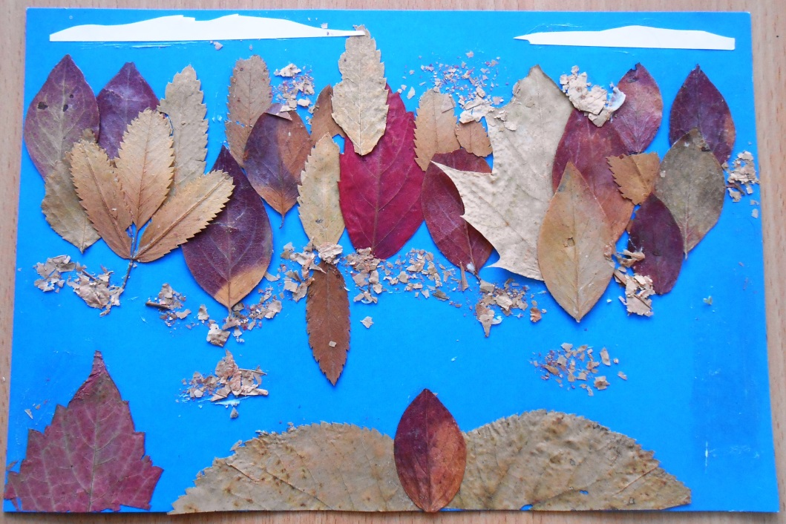

«Дракон Коля»
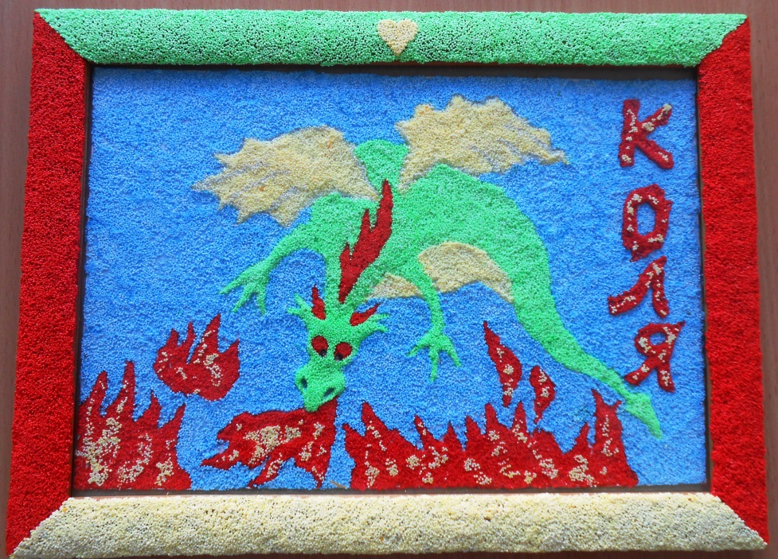

«Подводный мир»
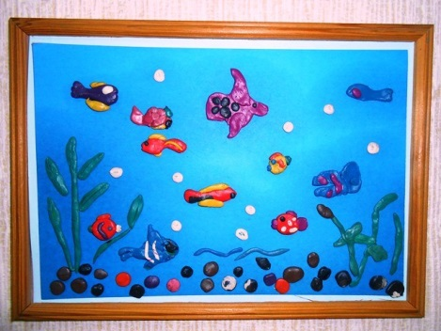

«Кошечка»
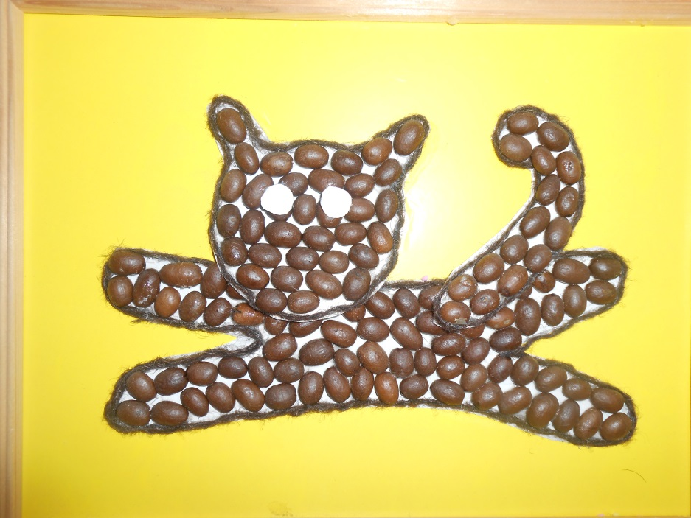

«Мишка в лесу»
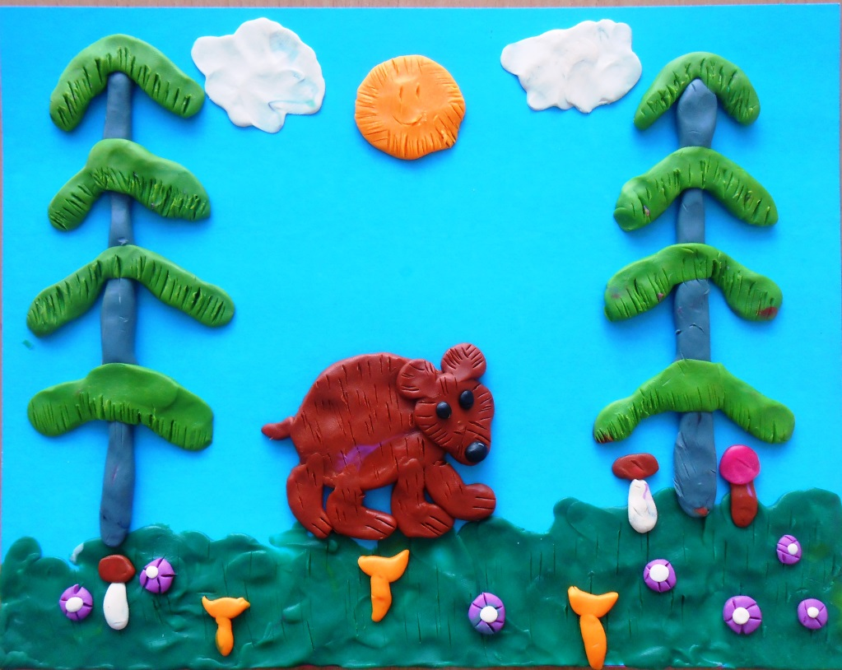

«Цветы небывалой красоты»
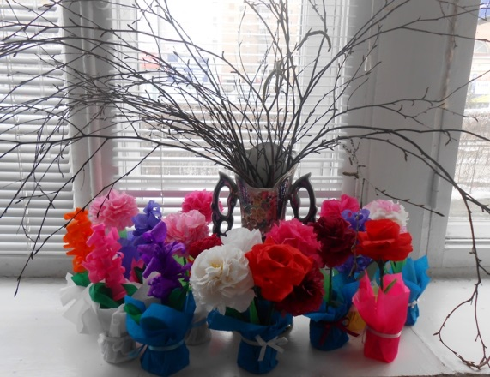

«Веселая гусеничка»
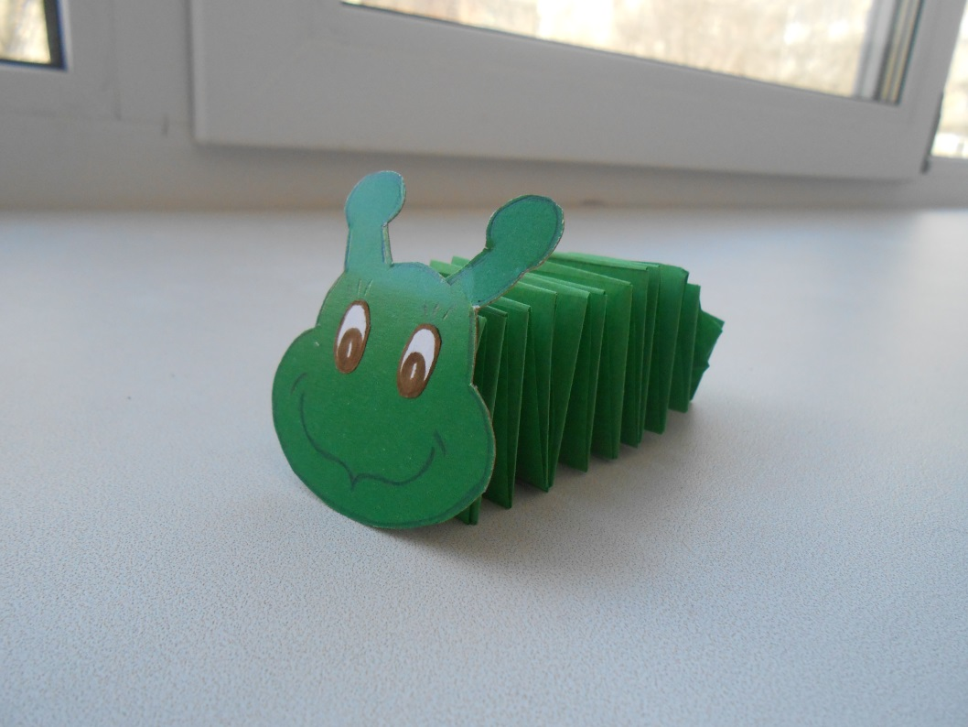

«Веселые цыплята»
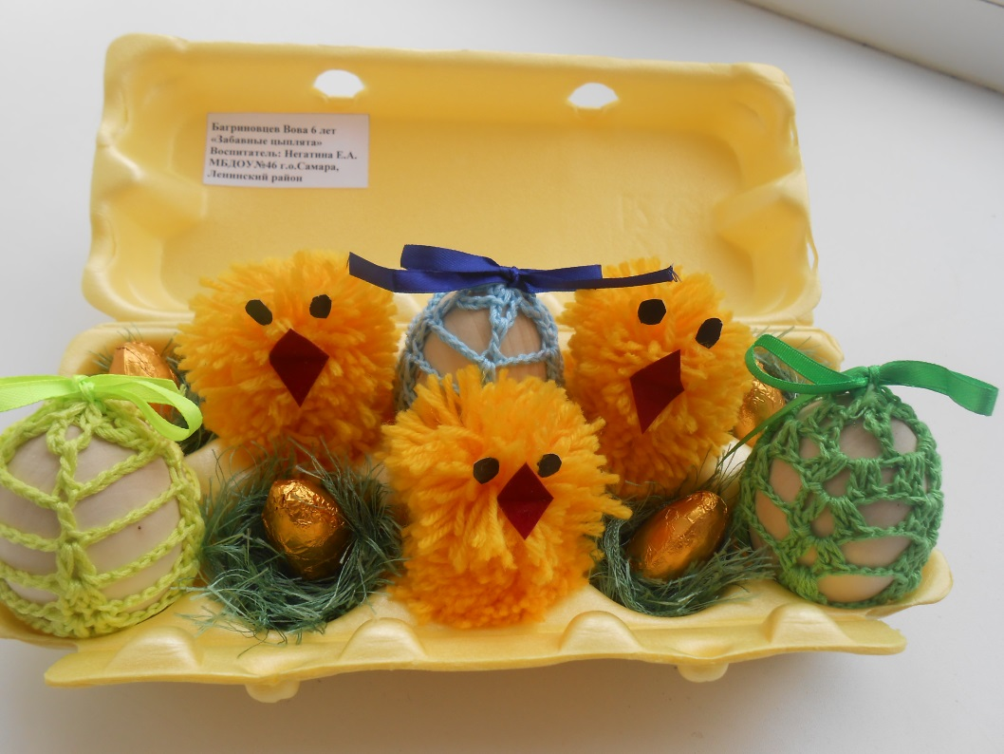

«Превращение коробки»
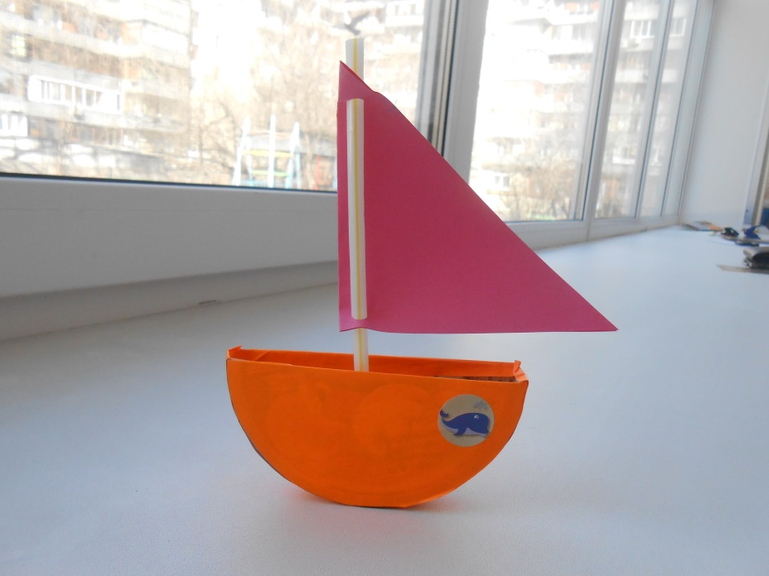

«Осьминожек»
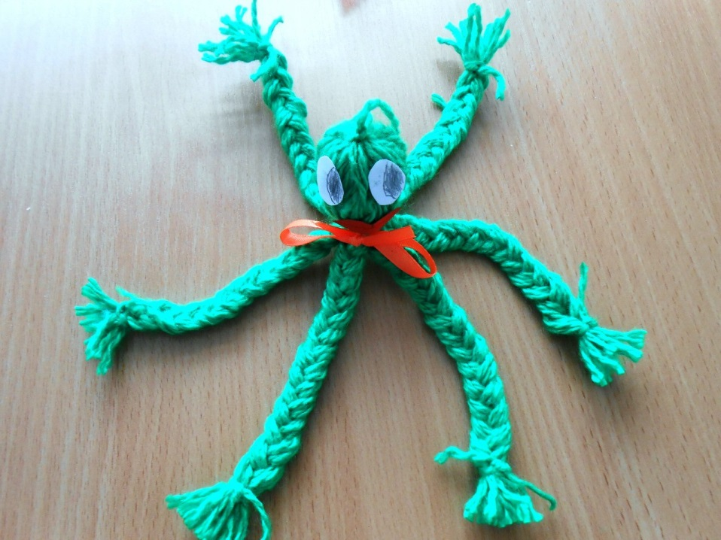

Поделки из пластиковых бутылок
